3
Nuestro Círculo

Año 16 Nº 762 Semanario de Ajedrez 25 de marzo de 2017

ANÉCDOTAS DE LOS GRANDES CAMPEONES DE AJEDREZ
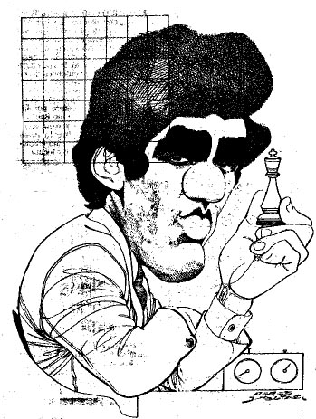

· En el campeonato del mundo de Blitz de 1988 que ganó Tal, el campeón mundial vigente, Garry Kasparov, con dama y alfil de ventaja, ahogó a Kiril Georgiev en la partida decisiva, siendo eliminado por éste del torneo.

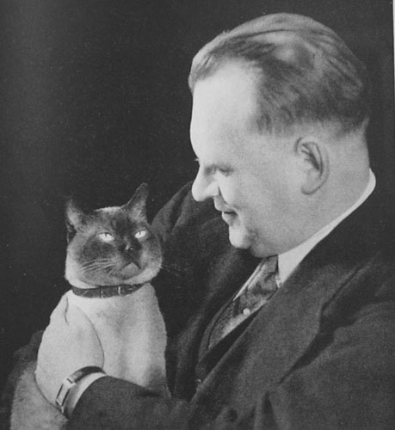
·
Alekhine era supersticioso. En el segundo match con Euwe por el Campeonato del Mundo, llevaba un jersey con un gato negro bordado en el pecho.
Alexander Alekhine se presentó una vez a dar una exhibición tan borracho que empezó a orinarse en

el piso y la exhibición tuvo que interrumpirse.

· En alguna ocasión, Alekhine se rindió arrojando furioso su rey a través de la sala de juego.

· Una de las extravagancias que más dieron que hablar en el match Alekhine-Euwe de 1935, fué la inaudita costumbre del primero de llevarse consigo a la sala de juego a sus dos gatos, "Lobeidah" y "Chess". Veamos lo que opinaba Euwe al respecto:

“En la segunda parte del match, antes de cada partida, dejaba los gatos en el tablero, que se dedicaban a oler las piezas. A veces, incluso los echaba durante el juego. Pero no creo que Alekhine hiciera eso intencionadamente con ánimo de molestarme. Para él era una forma de distraerse, o quizá de darle confianza. En una ocasión apareció con un suéter que tenía un gato por motivo...".

· Bobby Fischer abandonó en una ocasión un torneo porque estaba jugando una mujer (se trataba de Lisa Lane, Campeona de los Estados Unidos).

· En unas simultáneas, Fischer ganó la dama a su rival, y éste volvió a ponerla en el tablero al irse el americano. Continuó el juego normalmente y el hombre se vanagloriaba ante los espectadores de que el genio no se había dado cuenta. Siete jugadas más tarde, Fischer volvió a ganarle la dama, y esta vez se la metió en el bolsillo y se la llevó, sin mediar palabra.

· Para acostumbrarse a todas las visicitudes de los torneos, Botvinnik (3 veces Campeón del Mundo) se entrenaba haciendo que su oponente le echara el humo del tabaco en la cara.

·

El Gran Maestro Aaron Nimzowitch usaba tarjetas de visita con la siguiente inscripción: “A. Nimzowitch, candidato al Campeonato del Mundo de ajedrez y Príncipe Coronado del Mundo del ajedrez.”
· Jugando Nimzowitch con Maroczy, éste último sacó un cigarrillo y lo dejó sobre la mesa. Nimzowitch protestó al árbitro, Vidmar, y éste le contestó que Maroczy no estaba fumando, pero Nimzowitch agregó: "Usted es maestro y sabe que la amenaza es más fuerte que la ejecución".
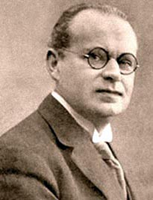
Aaron Nimzowitch recibió el consejo de su médico en el sentido de que hiciera más ejercicio. A partir de entonces, hizo caso de la recomendación y empezó por practicar diversos movimientos gimnásticos durante el torneo en que participaba. Cuando no le tocaba mover sus piezas, se iba a un rincón de la sala y la emprendía con sus genuflexiones o algo parecido. Varias veces, dejó estupefactos a los espectadores, al ponerse boca abajo.

· Francisco R. Torres estuvo pensando su jugada durante 2 horas y 20 minutos en una partida contra Luís Santos en Vigo, España, en 1980, lo que hasta la fecha constituye el récord de lentitud en una sola jugada. Curiosamente, sólo tenía 2 posibles movimientos para hacer.

· En 1910 el maestro Austriaco Josef Krejcik dio una simultánea contra 25 tableros y perdió todas las partidas.

· Durante el Torneo de ajedrez de Palma de Mallorca en 1976, el ex-campeón del Mundo Mijaíl Tal se convirtió en el primer ruso en torear en una corrida.
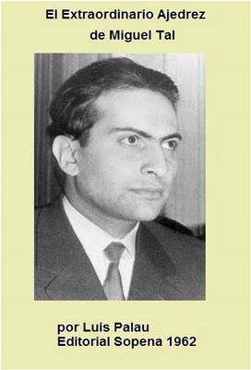
· Durante el Campeonato del Mundo de Reikjavik (Islandia) en 1972 entre Fischer y Spassky, la delegación rusa achacó el mal juego de Spassky a algún tipo de efluvio o corriente que emanaba de la silla de Fischer, hasta el punto de presentar una reclamación al respecto. La silla fue efectivamente puesta en cuarentena y sometida a vigilancia policial durante 24 horas mientras fue analizada mediante rayos-X y diversos tests químicos.
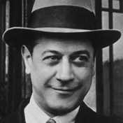
· Los récords de victorias por resultado más abultado, en torneos internacionales o matches, los poseen José R. Capablanca y Bobby Fischer. El primero consiguió en 3 ocasiones dejar a 0 su marcador de derrotas/empates y las 3 veces fue en Nueva York: en 1910 (7-0), en 1913 (13-0) y en 1914 (11-0). Por su parte, el americano ganó en 1963 el campeonato de los Estados Unidos con un 11-0 y en un mismo Torneo de Candidatos batió a Taimanov por 6-0 y a Larsen por otro 6-0.

· En 1983 Wolfram Harlman pasó a la Historia al ocupar el último lugar del torneo de Hanover y sin embargo, batir al Campeón del Mundo en activo (Anatoly Karpov) en ese mismo torneo. Karpov volvió a sufrir la misma humillación al año siguiente en el torneo de Londres: fue derrotado por el jugador que quedó último.

· El americano Sam Loyd ha sido quizás el mayor compositor de la historia de problemas de ajedrez (3.000 problemas), la mayoría de ellos de tipo inusual (por ejemplo, ajedrez retroactivo). Fue presidente del Club de Ajedrez de Nueva York y es el inventor de juegos tan populares como el Parchís y el Juego del 15.

· En 1978 se jugó el XXVIII Campeonato del mundo entre Karpov y Korchnoi. Después de una lucha en la que se cuenta que se tuvo que poner un tablón separador debajo de la mesa porque Korchnoi y Karpov se daban patadas, que Korchnoi se quejaba de que a Karpov le pasaban mensajes "codificados" en los yogures que comía durante la partida, y otras historias parecidas, Karpov ganó.

· Durante la Olimpiada de Varna de 1962, Tahl decidió hacerle una pequeña entrevista a Bobby Fischer. He aquí un breve recuerdo de Mihail sobre la misma que refleja claramente como las gastaba Fischer cuando sólo tenía ¡19 años!:
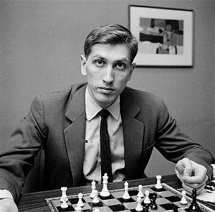

"La primera cuestión que te plantearé es: ¿A quién consideras el jugador más fuerte del mundo?" Me miró muy sorprendido, de modo que corregí la pregunta: "Aparte de ti, por supuesto".
Me miró atentamente y respondió: "Bueno, tú no juegas muy mal...".

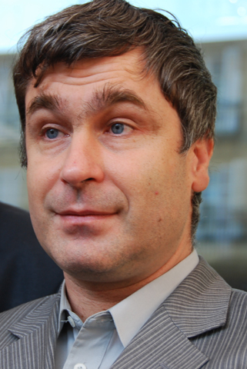·
Ivanchuk es un extraordinario jugador que une a su profunda concepción estratégica una visión táctica maravillosa, pero su peor enemigo es él mismo. Ya lo dijo en su día Karpov: «Será campeón del mundo si sus nervios se lo permiten». Incapaz de controlar sus nervios en los momentos de tensión ha protagonizado un sin número de divertidas anécdotas. En una ocasión comenzó a golpearse violentamente la cabeza contra una pared tras haber cometido un error. En Linares, mientras paseaba por el escenario, se acercó a la mesa del árbitro y pulsó el timbre con el que daban comienzo las partidas, dando un susto a todos los presentes. En Sevilla, mientras paseaba, llegó a desmayarse porque un perro le ladró tras unas rejas. En la ceremonia de clausura de Linares 1989 se puso a cantar a voz en grito. Las anécdotas no tienen fin, pero su carácter amable y el que todos saben que no lo hace de mala fe, le ha librado de más de una sanción.

· En 1862 Morphy dio una exhibición de 8 simultáneas a la ciega en La Habana mientras bailaba valses y rigodón.

· En una ocasión, Anderssen capturó una pieza de su oponente que le aseguraba la ganancia de la partida y del torneo y la arrojó alegremente hacia atrás.

· En Hannover (1902), Pillsbury fue capaz de jugar simultáneamente 20 partidas de ajedrez, otras tantas de damas, una de whist, todo ello a la ciega, y por añadidura recordar una serie de palabras largas y sin sentido que habían sido anotadas por el blico que presenciaba tan notable exhibición.

· Durante la gran época de Bobby Fischer, Kholmov fue capaz de derrotarlo llegando a la sala de juego completamente borracho. Se trató de una de las raras ocasiones en las que Fischer fue limpiamente superado de principio a fin, con las piezas negras y en una apertura española. La Federación Soviética lo suspendió un año de los torneos por su desmedida afición al alcohol.

· En una partida de Campeonato Mundial contra Karpov, Korchnoi no estaba seguro si podía enrocarse en un momento dado, porque su torre pasaba por una casilla atacada, más no su rey. Decidió levantarse y preguntar al árbitro si en esa posición era posible el enroque o no. El árbitro lo miró unos segundos con cara de asombro y le aseguró que sí. Un incidente absurdo a ese nivel, ¡pero verídico!

· Antes de que se iniciaran los campeonatos oficiales del mundo, ocurrió un curioso incidente en una ceremonia presenciada por muchos maestros de ajedrez de la época: un miembro de la realeza (que poco entendía de ajedrez) alabó las virtudes del juego y propuso un brindis por "el mejor jugador del mundo"; pero para sorpresa de todos, súbitamente tres ajedrecistas se pusieron en pie: Steinitz, Blackburne y Zukertort.
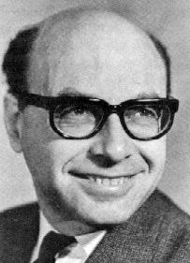
· En una ocasión, Bronstein tardó 50 minutos en mover ¡su primera pieza! (1.e4) y luego ganó la partida, ¡un fenómeno!. Cuando le preguntaron por qué, respondió mirando fijamente al tablero: "Estaba pensando donde había puesto las llaves de mi casa".

· Durante un interzonal, se jugaba la última ronda del torneo y un joven Timman debía ganar para acceder por primera vez a un torneo de candidatos. El holandés había jugado muy bien contra un joven maestro cubano llamado García, tenía la partida prácticamente ganada en el final y se acercaba el momento de aplazar. Timman se paseaba tranquilamente por el salón, mientras su rival pensaba su jugada secreta, en ese momento García decide abandonar y busca a Timman para saludarlo y felicitarle por la clasificación, pero no lo encuentra, al que encuentra es a su entrenador, que le recomienda aplazar la partida a pesar de los dos peones de menos, "pues en el ajedrez nunca se sabe...". Así lo hace y en casa encuentra el camino para alcanzar ¡¡las tablas!! y Timman una vez más se quedó fuera del Torneo de Candidatos (tuvo que esperar varios años más para alcanzar esta opción). Moraleja, cuando juegues una partida importante, mejor atornilla el trasero en tu silla y no te levantes por nada.
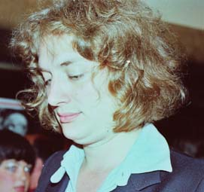
· Julio Granda, GM peruano, estaba jugando a ciegas contra un GM ruso muy amigo suyo. Luego de 25 jugadas las negras abandonan. Granda, que jugaba con blancas, le pregunta a su amigo el por qué de su decisión, si la posición de las negras era sostenible. El GM ruso le muestra una serie de combinaciones que había calculado. Granda, sin chistar, las refuta... ¡¡¡a ciegas!!! una por una. Meses después, Granda se enfrenta a su amigo ruso con el cual, luego de 25 movimientos, llega a la misma posición, pero con la diferencia que esta vez él tenía las piezas negras. Su amigo, el GM ruso, le ofrece tablas. Granda rehúsa el ofrecimiento, y luego de una serie de movimientos forzados, derrota a su amigo ruso. Sorprendido, el gran maestro ruso le pregunta a Granda ¿Esa variante no la vimos en la partida a ciegas, verdad? y Granda le contesta ¿no la vimos? ... ¡No la viste!

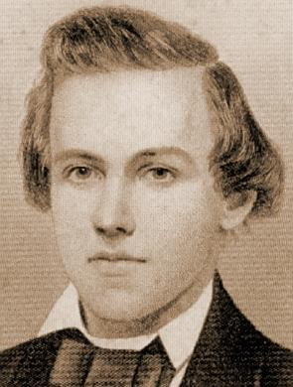

· Morphy y Staunton estaban en una partida muy complicada cuya secuencia favorecía a Staunton. Morphy pensaba y pensaba, hasta que de manera inconsciente, Morphy dice: "me falta un tiempo", en alusión claro está, a la falta de una jugada para salvar la situación, entonces, Staunton no pierde la oportunidad y lanza una burla para que todos los presentes lo escuchen, agarra la campanilla, la hace sonar y llamando al conserje dice: "por favor, por favor, me hace el favor de buscar un tiempo, que se le ha extraviado al sr. Morphy".
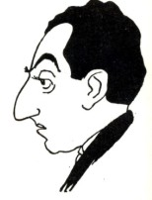
· En una importante competición, Petrosian tomó la dama para ejecutar una jugada. Al instante se dio cuenta que al mover la dama quedaba totalmente perdido, así que metió la dama en su taza de café como si se tratase de un error mecánico y luego pidió disculpas a su rival.

NUESTRO CIRCULO
Director: Arqto.Roberto Pagura
arquitectopagura@gmail.com
(54-11) 4958-5808 Yatay 120 8ºD
1184.Buenos Aires - Argentina

